Pressrelease |  | 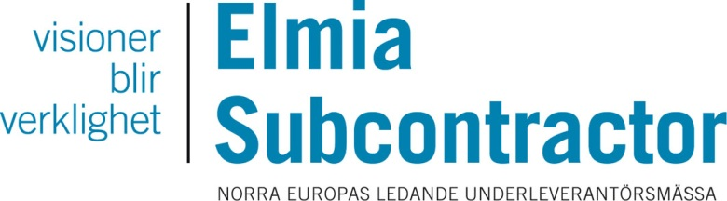
Elmia AB
2014-11-10

Rysslands biljätte kommer till Elmia
”Vi når framgång med duktiga leverantörer”
Den ryska biljätten AvtoVAZ är inne i en total förvandling. Den svenske inköpsdirektören Erik Barenthein är en av dem som leder arbetet. På Elmia Subcontractor berättar han om framtidens AvtoVAZ och är dessutom på jakt efter nya underleverantörer.

Uppbyggnaden av ”nya” AvtoVAZ inleddes i början av 2014 och är i full gång. Den som leder arbetet är svensken Bo Andersson och en av dem som ingår i den innersta kretsen är Erik Barenthein, med uppgift att styra upp och utveckla inköpsarbetet.
Nu är det klart att Erik kommer till Elmia Subcontractor fredagen den 14 november. I en scenaktivitet ska han berätta om AvtoVAZ och framför allt försöka svara på underleverantörernas frågor.

Planerna och förändringstakten av AvtoVAZ har fått hela bilvärlden att följa arbetet med stort intresse. Resultatet ska bli ett lönsamt bolag och för att nå dit har antalet medarbetare reducerats, samtidigt som produktiviteten ska höjas. Redan under hösten har delar av ett nytt modellprogram börjat rullas ut, en nödvändighet för att göra VAZ-bilarna mer attraktiva utanför de ryska gränserna.
– Så här långt går förändringsarbetet bra, men det är självklart tufft för alla inblandade. Färre medarbetare ska bygga fler bilar, säger Erik Barenthein.

AvtoVAZ största ägare är numera Nissan/Renault, vilket också har inneburit att licenstillverkning sker av vissa Nissan, Datsun och Renault-modeller. Planen är att tillverka en bra bit över en miljon bilar om året.

Är det möjligt för svenska underleverantörer att få AvtoVAZ som kund?
– Vi är hela tiden på jakt efter de bästa leverantörerna utifrån de förutsättningar vi har ställt upp. Just nu tittar vi specifikt på leverantörer till drivlina, höghållfast stål och elektronik. När det gäller det sistnämna är vi intresserade av leverantör av multimediasystem för bilarna.

Om man uppfyller era krav och är intresserad av att bli leverantör till AvtoVAZ, hur går man till väga?
– När jag kommer till Jönköping och Elmia Subcontractor ska jag berätta väldigt utförligt vilka underleverantörer vi söker och hur man får kontakt med oss på AvtoVAZ. Min förhoppning är också att få tid att sitta ner och ha en första kontakt med ett antal potentiella leverantörer. Framgång når vi med duktiga leverantörer, avslutar Erik Barenthein.

